Алема Сериковна Масалимова
Білімі: жоғары
Санаты: І
Жұмыс өтілі : 9 ж
Сертификат №
Тақырыбы: «Кемеңгер математиктер»
Білім саласы: таным
Бөлімі: қарапайым математикалық ұғымдарды қалыптастыру
Мақсаты: балаларды Эйлер шеңберлерін қолдану арқылы логикалық ойлау қабілеттерін арттыру, өзара байланысты қадағалауға және қорытынды жасауға үйрету
Міндеттері:
Білімділік:
- Эйлер шеңберлерін қолдануды меңгерту;
- Логикалық есептерді шешуге жаттықтыру.
- Геометриялық көріністерді бекіту.
Өткізу түрі: сюжеттік-рөлдік ойын.
Педагогқа арналған жабдықтар: Эйлер шеңберлері, гонг, фишкалар -10 дана, тапсырмалары бар 9-10 конверт, бірнеше бос конверттер – балалар саны бойынша, "Не? Қайда? Қашан?" картондағы суреттер мен геометриялық фигуралар, қара жәшік.
Балаларға арналған жабдықтар: ірі тордағы таза қағаз парақтары, фломастерлер және қарапайым қарындаштар.
Барысы.
Ұйымдастыру кезеңі:
КВН " телебағдарламасынан әуен естіледі".
Тәрбиеші: - Сәлеметсіздер ме!
- Бүгін көңілді тапқырлар клубында осы маусымда алғаш рет "Кемеңгерлер"командасы өнер көрсетеді. Біздің топтың балалары өз сұрақтарын жіберген телекөрермендермен сынға түседі (сұрақ конверттерін көрсетеді). Дұрыс жауаптар үшін фишка беріледі. Жауап болмаса телекөрермендерге кетеді.
Негізгі бөлім.
- Ал енді мен сізге ойын ережелерін түсіндіремін. Сіздер зырылдауықты айналдырасыздар, ол бір конвертке келіп тоқтайды. Ішіндегі тапсырмаға командаға талқылайтын уақыт беріледі және дұрыс жауап беру қажет, жауаптарыңыз дайын болса үстел үстіндегі гонгты соғып, жауап бересіздер.
Бірінші тапсырма. «Бой қыздыру».
«Өрнекті жина».
1. Тапсырма
Шарты: Алдарына ақ парақ беріледі.
- Жоғарғы оң жақ бұрышқа екі түсті үлкен үшбұрышты орналастыр;
- Сол жақ төменгі бұрышта бір түсті екі үлкен шеңбер орналастыр;
- Оң жақ төменгі бұрышында әртүрлі пішінді және түрлі түсті екі геометриялық фигураларды орналастыр;
- жоғарғы сол жақта екі бір түсті кішкентай үшбұрышты орналастыр;
- ортада - кішкентай шеңбер.
Геометриялық фигуралардың қанша болғанын есептеңіз.
Команда фишка алады.
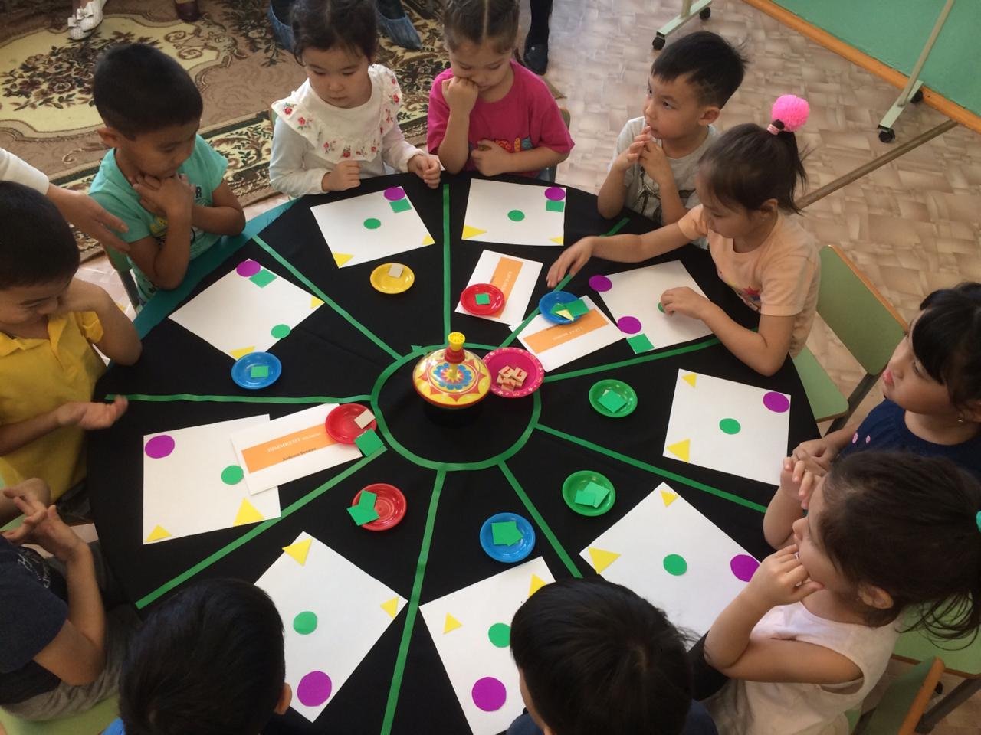
2.Тапсырма. «Эстафета». Келесі хаттың тапсырмасы.
Түрлі суреттер мен фигуралар араласқан.
Команда тек геометриялық фигураларды жинайды.
Тапсырманы дұрыс орындау үшін команда фишка алады.
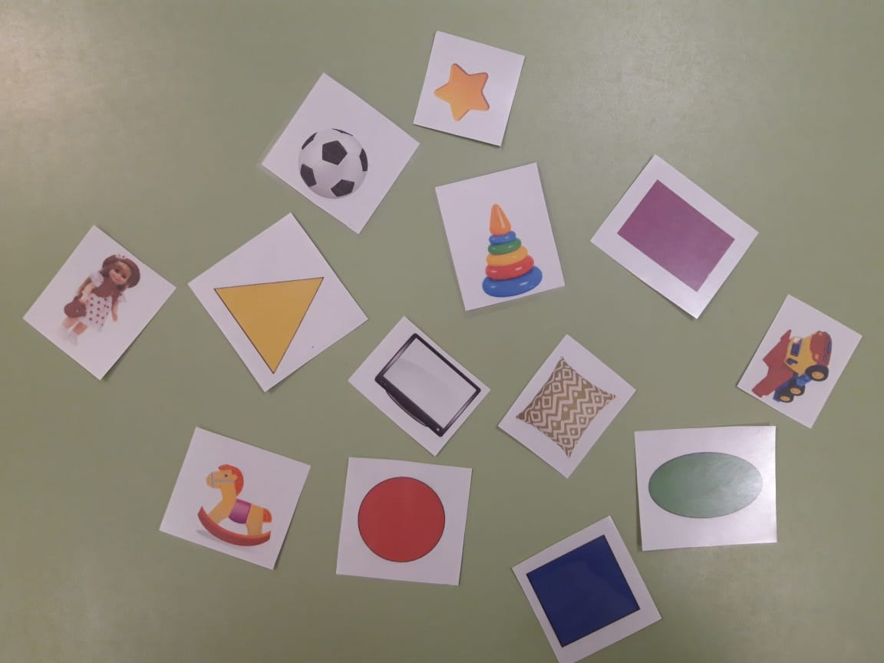
3 Тапсырма: «Блицтурнир».
Тапсырмаға алын-ала дайындалып алайық. Сұрақтарға жауап беріңдер:
- егер үстел орындықтан жоғары болса, онда орындық …? (төмен)
- егер өзен бұлақтан жалпақ болса, бұлақтар …? (жіңішке)
- егер штанга жастықтан ауыр болса, жастық …? (жеңіл)
- Егер шелекте су бөтелкеге қарағанда көп болса, онда бөтелкеде …? (аз)
- Біз қандай қорытынды жасай аламыз? (Егер бізге басқаларға байланысты бір нәрсе туралы белгілі болса, онда біз екінші нәрсе туралы болжай аламыз)
Назар аударыңыз-мұндай байланыстар логикалық деп аталады. Сіз қандай да бір тәуелділіктің мысалдарын өзіңіз келтіре аласыз ба? (Балалар жауапты)
Одан әрі кезек бойынша тез қарқынмен сұрақтар қойылады (дұрыс жауап үшін бал):
- төрт мысықта неше құйрық бар?
- торғайда неше аяқ бар?
- үйрек жұмыртқа тапты. Жұмырқадан не шығады: тауық па әлде әтеш пе?
- кеспеге не салады, бірақ жемейді?
Егер команда көп сұраққа дұрыс жауап берсе, онда фишка алады.
4. Тапсырма: «Эйлер шеңберлері»
Бір параққа екі шеңбер сызыңыз: қызыл және қара. олар бір-бірімен қиылысу керек.
- үш түймені алып, оларды: қызыл шеңберде 2 түйме, ал қара 1;
- қызыл шеңберде 1 түйме, ал қара 2;
- қызыл шеңберде 3 және қара 3;
- қызыл шеңберде 2 және қара 2 болатындай етіп қойыңыз.
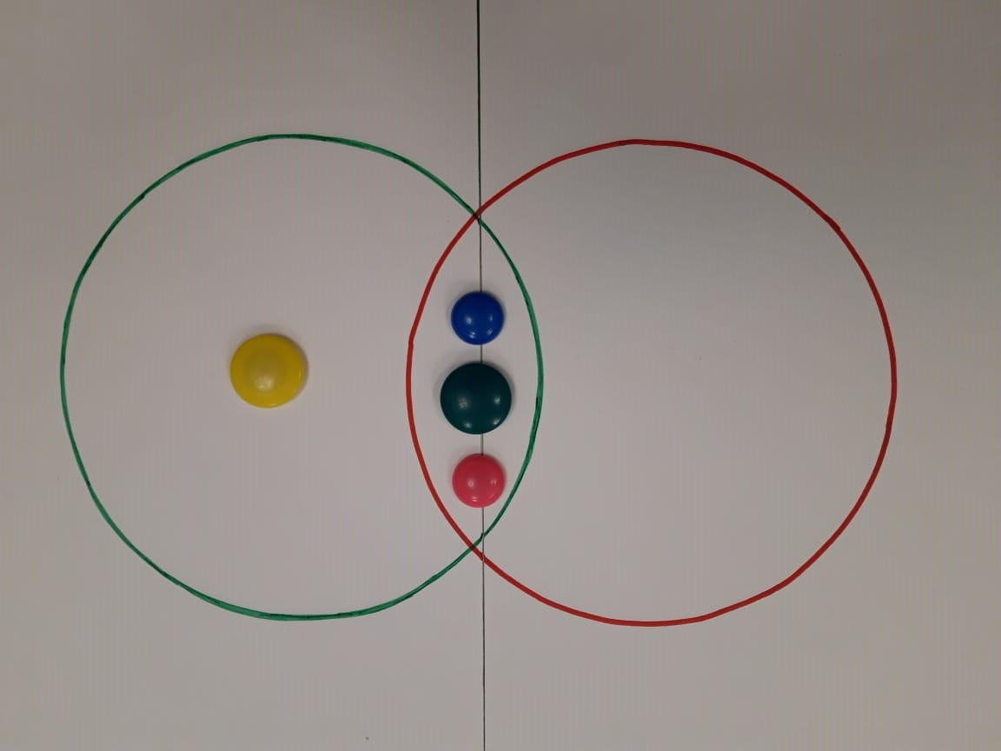
5. Тапсырма.
«Не? Қайда? Қашан?» бағдарламасынан әуен қойылады
- Назар аударыңыздар, «Қара жәшік»
Егер сызбаға қарасаңыз қара жәшікте не бар екенін білесіз:
Сызбаны қар жәшіктен шығару. Сызбада шар неден жасалатыны, онымен не істейді, Эйлер шеңберлерімен көрсету.
Фишка беру.

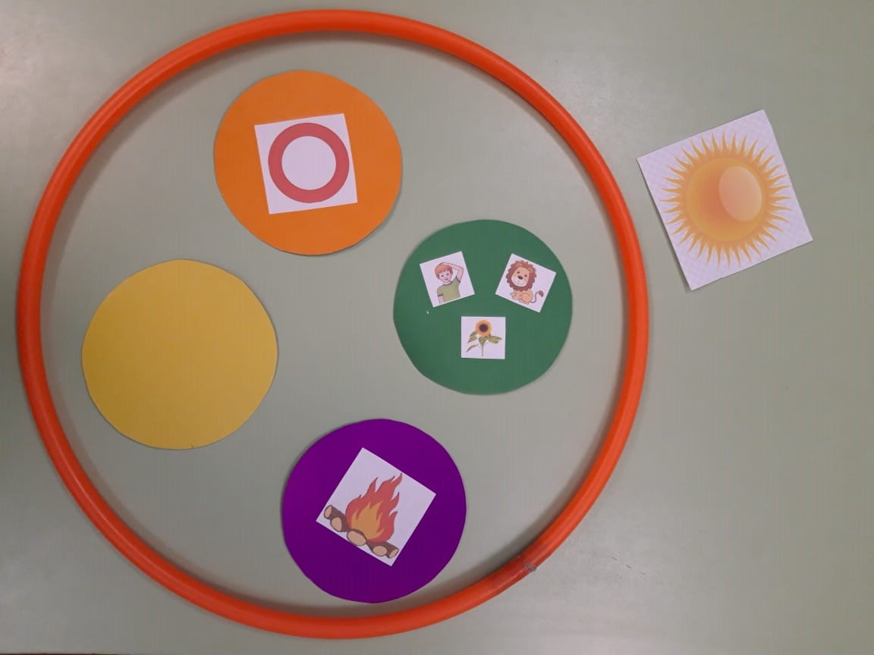

Сергіту сәті
Балалар орндарынан бір аяққа тұрады, сол қалыпта шеңберге жиналады. Қолдарын желкесінде ұстап, саусақтарын құлыптайды. Екінші аяғын тізесіне қысады. Егер еденді көтерген аяқпен түссе онда бала ойыннан шығады. Ең соңғы тұрған бала жеңеді.
Конверрте жұлдызқұрт сандармен. Балаларға тура және кері тізіп шығу ұсынылады (0-10, 10-0)

6.тапсырма. «Кім жылдам?»
7 таяқшадан 3 бірдей шаршы құрастыру.
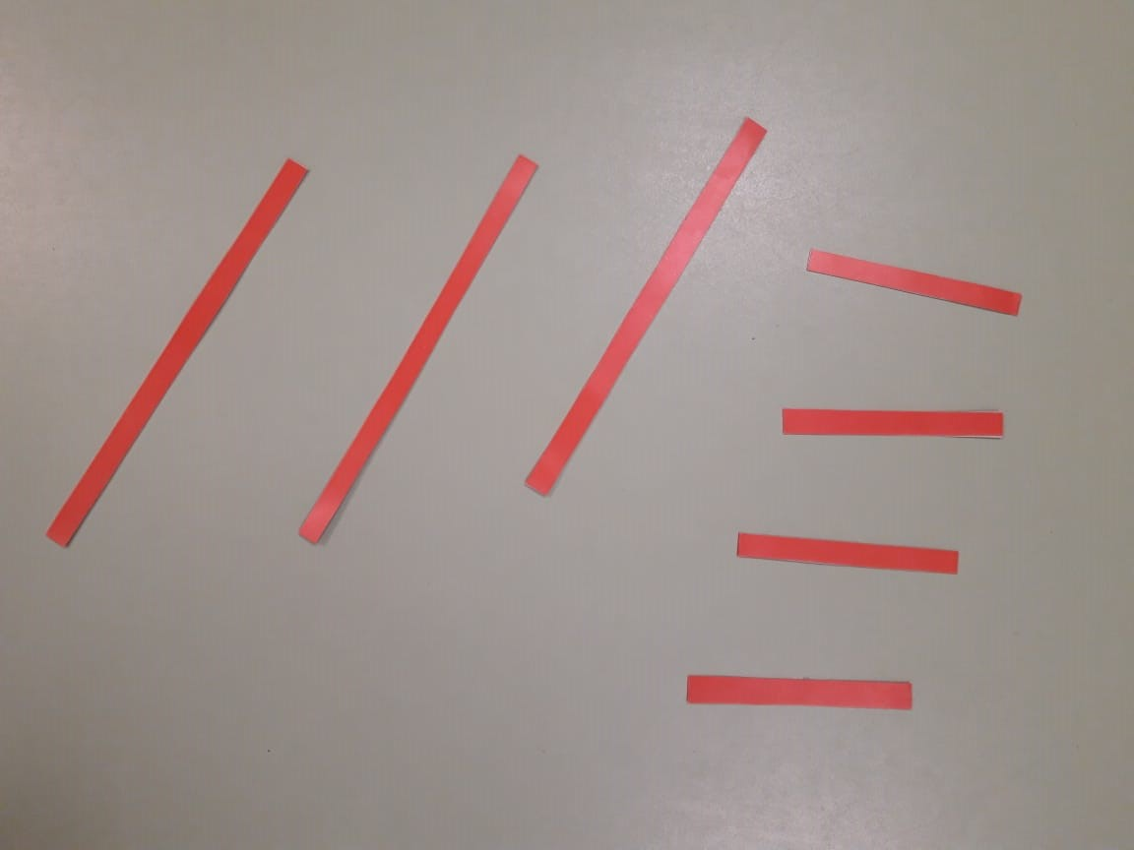
Қорытынды бөлім.
- Сонымен, балалар телекөрермендердің қанша сұрағына жауап бердік? (ашық конверттер санайды), ал қанша фишка алдық? (конверттер санына салыстырады), біз қандай қорытынды жасай аламыз? Біз тапсырманы орындай алдық па?
Жақсы, жарайсыңдар! Сендерге басқа қаладан сендер сияқты балалар сұрақтар мен тапсырмалар дайындап жіберді ал келесіде біз тапсырмалар дайындап жіберейік, келісесіңдер ме?
Балалар тәтті медальдармен марапатталады.

